温馨提示：
此套题为Word版，请按住Ctrl,滑动鼠标滚轴，调节合适的观看比例，答案解析附后。关闭Word文档返回原板块。
知识点16 免疫调节
1.(2014·海南高考·T13)人体对病原菌具有一定的防御功能,下列叙述错误的是 ( )
A.唾液中的溶菌酶可杀死病原菌
B.口腔黏膜对病原菌有一定的屏障作用
C.吞噬细胞对多种病原菌具有吞噬作用
D.B细胞对病原菌的免疫应答属于细胞免疫
【解题指南】(1)关键知识:人体的三道防线、免疫系统的防卫功能。
(2)隐含知识:细胞免疫与体液免疫的区别。
【解析】选D。本题主要考查免疫调节的相关知识。A项中,唾液中的溶菌酶是保卫人体的第二道防线,具有杀死病原菌的作用,故A项正确。B项中,皮肤、黏膜属于保卫人体的第一道防线,对病原菌有一定的屏障作用,故B项正确。C项中,吞噬细胞处理、呈递抗原,吞噬抗体与抗原结合体,故C项正确。D项中,B细胞对病原菌的免疫应答属于体液免疫,故D项错。
2.(2014·江苏高考·T21)下列关于人体免疫的叙述,正确的是(多选) ( )
A.T细胞受到抗原刺激后可直接转变为效应T细胞
B.B细胞受到抗原刺激后增殖分化成浆细胞并产生抗体
C.过敏反应是人体特异性免疫应答的一种异常生理现象
D.人体内的巨噬细胞只参与非特异性免疫过程
【解题指南】关键知识:(1)体液免疫和细胞免疫的过程。(2)过敏反应的原理。(3)巨噬细胞在非特异性免疫和特异性免疫中的作用。
【解析】选B、C。本题考查人体免疫调节的知识。T细胞受到抗原刺激后,需先经过增殖,然后部分分化为效应T细胞,A错误;体液免疫中,B细胞受到抗原刺激后能增殖分化形成浆细胞,浆细胞分泌抗体发挥免疫效应,B正确;过敏反应属于异常的体液免疫,C正确;人体的巨噬细胞除能参与非特异性免疫(第二道防线)外,也能参与特异性免疫,D错误。
3.(2014·全国卷·T3)下列关于人体淋巴细胞的叙述,错误的是 ( )
A.在胸腺中发育成熟的T淋巴细胞可参与细胞免疫
B.效应T淋巴细胞可攻击被病原体感染的宿主细胞
C.T淋巴细胞和B淋巴细胞都是由造血干细胞发育成的
D.T细胞释放的淋巴因子不能使受到抗原刺激的B细胞增殖
【解题指南】(1)关键知识:T淋巴细胞既参与体液免疫,又参与细胞免疫;T细胞受抗原刺激后,能产生淋巴因子,淋巴因子使受到抗原刺激的B细胞增殖分化成效应B细胞和记忆B细胞。
(2)思维流程:
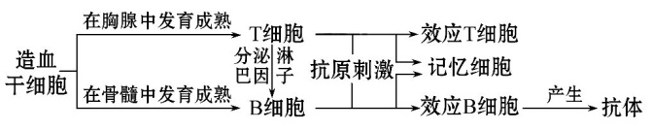
【解析】选D。本题考查淋巴细胞的起源、分化和功能。T细胞在胸腺中发育成熟后,可参与细胞免疫,分化形成效应T细胞攻击靶细胞,靶细胞可以为被病原体感染的宿主细胞,故A项和B项正确;造血干细胞产生的淋巴细胞分别在骨髓和胸腺中发育成熟为B淋巴细胞和T淋巴细胞,故C项正确;在体液免疫过程中,受抗原刺激的T细胞能释放淋巴因子促进B细胞进一步增殖分化,增强对抗原的免疫清除,故D项错误。
4.(2014·重庆高考·T3)驻渝某高校研发的重组幽门螺杆菌疫苗,对该菌引发的胃炎等疾病具有较好的预防效果。实验证明,一定时间内间隔口服该疫苗3次较1次或2次效果好,其主要原因是 ( )
A.能多次强化刺激浆细胞产生大量的抗体
B.抗原的积累促进T细胞释放大量淋巴因子
C.记忆细胞数量增多导致应答效果显著增强
D.能增强体内吞噬细胞对抗原的免疫记忆
【解题指南】(1)题干关键信息:“间隔口服该疫苗3次较1次或2次效果好”。
(2)关键知识:记忆细胞受同种抗原刺激能迅速增殖分化成浆细胞。
【解析】选C。本题考查免疫调节。在机体进行体液免疫时可产生记忆细胞,记忆细胞可以在抗原消失后很长一段时间内保持对这种抗原的记忆,当再次接触这种抗原时,能迅速增殖分化成浆细胞,快速产生大量的抗体。多次接种同种疫苗,记忆细胞数量增多,免疫应答加强,而浆细胞、抗体、淋巴因子存在时间短,吞噬细胞无记忆功能。故只有C项正确。
5.(2014·天津高考·T6)神经递质乙酰胆碱与突触后膜的乙酰胆碱受体(AChR)结合,突触后膜兴奋,引起肌肉收缩。重症肌无力患者体内该过程出现异常,其发病机理示意图如下。下列叙述错误的是 ( )
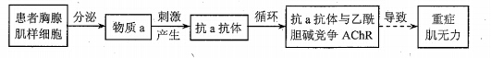
A.物质a作为抗原能激活B细胞增殖分化为浆细胞
B.抗a抗体与物质a的结合物不能被吞噬细胞清除
C.物质a引发的上述免疫过程属于体液免疫
D.患者体内乙酰胆碱与突触后膜的AChR特异性结合减少
【解题指南】(1)图示信息:由于乙酰胆碱受体与抗原物质a结构相似,导致产生的抗a抗体与乙酰胆碱竞争受体,进而导致兴奋的传递受阻,表现为重症肌无力。
(2)关键知识:体液免疫的过程、自身免疫病。
【解析】选B。本题考查免疫调节。图中物质a可刺激机体产生抗a抗体,而抗体是由浆细胞产生的,说明物质a可以作为抗原刺激B细胞增殖分化为浆细胞,故A项正确;抗a抗体与物质a结合形成沉淀,被吞噬细胞吞噬,故B项错误;抗a抗体所参与的免疫属于体液免疫,故C项正确;由于抗a抗体与乙酰胆碱竞争AChR,所以患者乙酰胆碱与突触后膜的AChR特异性结合减少,故D项正确。
6.(2014·福建高考·T27)为研究汽车尾气中可吸入颗粒物对人成熟T淋巴细胞的影响,用含不同浓度颗粒物的培养液培养T淋巴细胞,48 h后检测Na⁺-K⁺-ATP酶活性及细胞活力。实验结果如下:
组别 | 颗粒物浓度  /μg·mL⁻¹ | Na⁺-K⁺-ATP  酶活性/U·mg pro⁻¹ | 细胞活力  (相对值)
A | 0 | 35.8 | 1
B | 50 | 30.6 | 0.98
C | 100 | 20.5 | 0.87
D | 200 | 12.4 | 0.48
SDH是有氧呼吸的关键酶。细胞活力通过测定各组细胞SDH总活性来表示,用于反映颗粒物对细胞的毒性,SDH总活性由该组细胞数及每个细胞SDH酶活性共同决定。
(1)根据表中相关信息将下面柱状图补充完整。
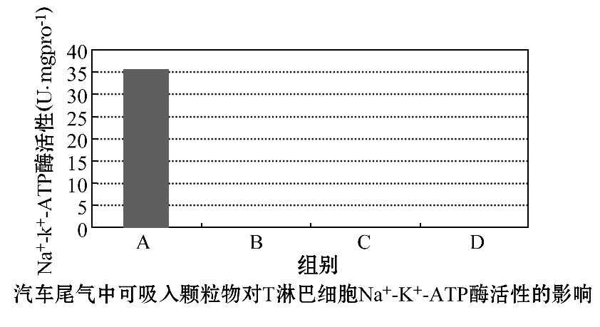
(2)细胞培养时,需使用血细胞计数板进行计数。请用方框在下面血细胞计数室图中标出计数区域。
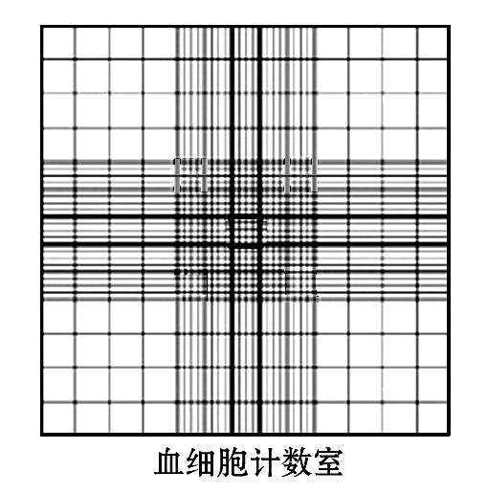
(3)本实验毒性评价指标所反映的颗粒物对T淋巴细胞的毒性,或表现为杀伤作用致细胞数减少,或表现为抑制了细胞的 (生理过程)。实验数据表明,随着颗粒物浓度的增加,颗粒物对T淋巴细胞的毒性 。
(4)汽车尾气中含有的多种致癌因子会损伤DNA,使 基因和原癌基因表达异常。长期汽车尾气暴露的人群,其T淋巴细胞执行的 免疫功能障碍,导致识别、攻击癌细胞能力降低,癌症发病风险提高。
【解题指南】(1)关键知识:明确血细胞计数板计数时选取计数室方格的位置,一般选取计数室内四个角及中央共五个方格计数。
(2)思维流程:探究影响细胞代谢的因素,如可吸入颗粒物浓度越大→细胞活力越小,即细胞SDH总活性越低→有氧呼吸速率越低→颗粒物对T淋巴细胞的毒性越大。
【解析】本题考查血细胞计数板计数方法、探究影响细胞代谢的因素和细胞癌变的机理。
(1)汽车尾气中可吸入颗粒物浓度不同,对Na⁺-K⁺-ATP酶活性的影响程度不同,根据表中Na⁺-K⁺-ATP酶活性的数据,即可补充完整柱状图信息。
(2)利用血细胞计数板进行计数时,可采用五点取样法进行计数。
(3)细胞活力即各组细胞SDH总活性,SDH是有氧呼吸的关键酶,由表中数据可知,汽车尾气中可吸入颗粒物浓度越大,细胞活力越小,即细胞SDH总活性越低,有氧呼吸速率越低,颗粒物对T淋巴细胞的毒性越大。
(4)汽车尾气中含有多种致癌因子,可使原癌基因和抑癌基因发生突变,使转录和翻译异常;识别、攻击癌细胞是细胞免疫过程,因此长期汽车尾气暴露的人群T淋巴细胞执行的细胞免疫功能可能会发生异常。
答案:(1)
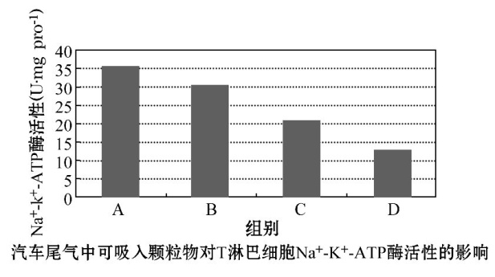

(2)
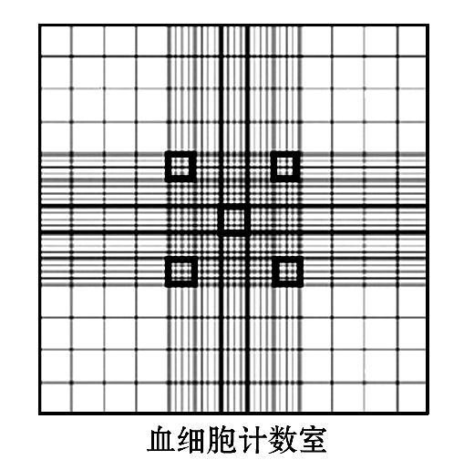
(3)有氧呼吸 增大 (4)抑癌 细胞
7.(2014·新课标全国卷Ⅱ·T30)为了探究某种复方草药对某种细菌性乳腺炎的疗效是否与机体免疫功能增强有关,某研究小组将细菌性乳腺炎模型小鼠随机分为实验组(草药灌胃)、空白对照组(蒸馏水灌胃)和阳性对照组(免疫增强剂A灌胃),并检测免疫指标。
回答下列问题:
(1)研究发现:实验组小鼠吞噬细胞的吞噬能力显著高于阳性对照组,极显著高于空白对照组,这一结果至少可说明该草药增强了小鼠的非特异性免疫功能,非特异性免疫的特点是 。
(2)研究还发现:实验组小鼠的T细胞含量显著高于空白对照组,与阳性对照组相近。这一结果说明:该草药可能通过提高小鼠的T细胞含量来增强其特异性免疫功能。通常,在细胞免疫过程中,效应T细胞的作用是
。
(3)在特异性免疫中,T细胞可产生 因子,受到抗原刺激的
细胞可在该因子的作用下,增殖分化为浆细胞,浆细胞产生 ,参与体液免疫过程。
【解题指南】(1)题干关键词:“吞噬细胞的吞噬能力”“极显著高于”“T细胞含量”。
(2)关键知识:非特异性免疫和特异性免疫过程。
【解析】本题考查机体免疫功能的有关知识。
(1)非特异性免疫人人生来就有,不针对某一类特定病原体,而是对多种病原体都有防御作用。
(2)在细胞免疫过程中,效应T细胞可以识别并结合被病原体侵染的细胞(靶细胞),并使其裂解死亡。
(3)体液免疫时,受到抗原刺激的B细胞在T细胞分泌的淋巴因子作用下,增殖分化产生浆细胞和记忆细胞,浆细胞分泌抗体,与刺激其产生的抗原进行特异性结合。
答案:(1)机体生来就有,不针对某一类特定病原体,而是对多种病原体都有一定的防御作用
(2)识别并与被病原体入侵的宿主细胞紧密接触,可使之裂解死亡
(3)淋巴 B 抗体
8.(2014·北京高考·T31)人感染乳头瘤病毒(HPV)可诱发宫颈癌等恶性肿瘤。研究机构为评估某种HPV疫苗的效果,在志愿者中进行接种。一段时间后,统计宫颈出现癌前病变(癌变前病理变化,可发展为恶性肿瘤)的人数,结果见表。
组别 |  | 接种物 | 总人数 | 癌前病变人数
A(接种前未检出HPV DNA) | A1 | 对照剂 | 7 863 | 83
A(接种前未检出HPV DNA) | A2 | 疫苗 | 7 848 | 4
B(接种前检出HPV DNA) | B1 | 对照剂 | 1 125 | 126
B(接种前检出HPV DNA) | B2 | 疫苗 | 1 121 | 125
(1)为制备该疫苗,将HPV外壳蛋白L1基因与 连接,导入受体细胞。受体细胞将目的基因转录,再以 为原料翻译出L1蛋白。这样就获得了疫苗的有效成分。
(2)人体接种该疫苗后, 作为抗原刺激机体产生特异性抗体。一旦HPV侵入机体, 会迅速增殖、分化,产生大量抗体。这些抗体与游离HPV结合,阻止HPV 。所以A2组出现癌前病变比例明显低于对照组。
(3)B1组人群中出现癌前病变比例显著高于 组,据此推测感染HPV是诱发癌前病变的因素之一。
(4)B2组与B1组人群中出现癌前病变的比例没有明显差异,原因可能是该疫苗未能明显诱导 清除体内HPV。
(5)综上所述,该疫苗可用于宫颈癌的 。
【解题指南】(1)题表信息:①A组:A2组癌前病变人数明显少于A1组。
②B组:癌前病变人数,B1组与B2组基本相同。
(2)隐含信息:疫苗有效成分是L1蛋白、二次免疫应答。
(3)关键知识:病毒的增殖过程;侵染到细胞内的病毒需要经细胞免疫使靶细胞裂解将其释放出来。
【解析】本题考查遗传的分子基础和体液免疫与细胞免疫的过程。
(1)外壳蛋白L1基因作为目的基因与载体连接,形成基因表达载体后再导入受体细胞,目的基因经转录、翻译形成蛋白质,翻译时的原料为氨基酸。
(2)接种疫苗后,HPV侵入机体时,属于二次免疫,故记忆细胞会迅速增殖分化产生大量抗体。抗体与体液中HPV结合,阻止病毒侵染细胞,所以A2组出现癌变的比例低于对照组。
(3)由表格信息可知,B1组出现癌变的比例明显高于A1组。
(4)B2组和B1组的结果没有明显差异,B组疫苗在接种前检出HPV DNA,疫苗未能明显诱导细胞免疫清除体内的HPV。
(5)综上所述,接种前未检出HPV DNA的人群注射疫苗后可降低宫颈癌的发病率,所以疫苗可用于宫颈癌的预防。
答案:(1)载体 氨基酸 (2)L1蛋白 记忆(B)细胞 吸附宿(寄)主细胞 (3)A1 (4)细胞免疫
(5)预防
关闭Word文档返回原板块

